ПЛАН УРОКА/ЛЕКЦИИ 1 (2 ЧАСА),

Если Вы хотите прибыть​ где-то, где Вы желаете обьязательно быть, Вы должны бежать не как обычно, а в два раза быстрее !

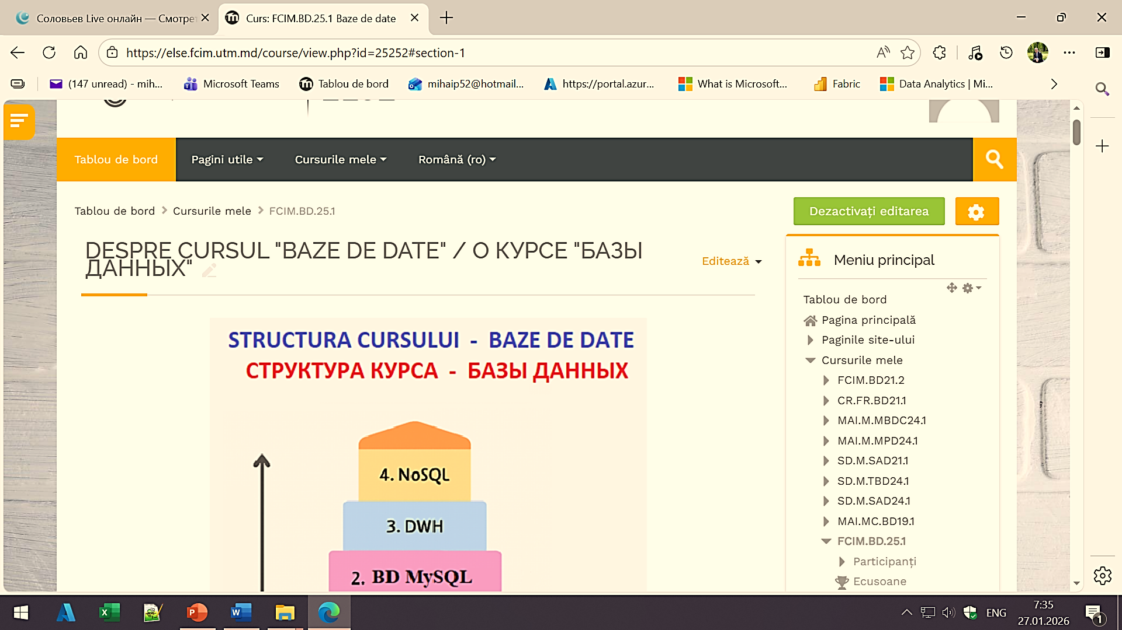

- РЕГИСТРАЦИЯ НА КУРС
ПАРОЛЬ - КОД ГРУППЫ, например, SD-251, ЗАГЛАВНЫЕ БУКВЫ, английский язык …

- О Курс БД.
- О КУРСЕ
- О ЛАБОРАТОРНОЙ РАБОТЕ
- ТЕСТ В 11.00, 5 МИН 6 ВОПРОСОВ ДО 11.05
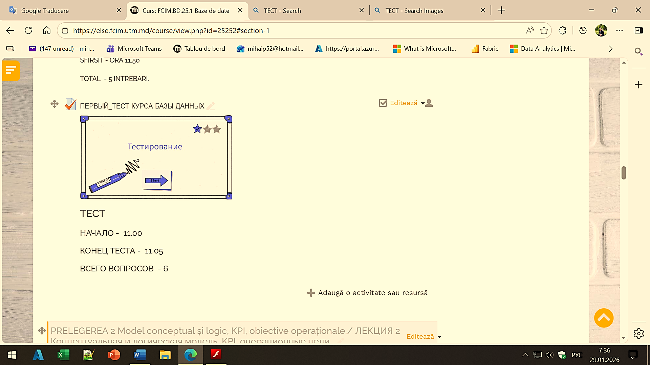

- Содержание Лекция 1

- 1_ПЛАН УРОКА_1
- ПРАВИЛА -

